# Avlastningspatienter från Thoraxkirurgiska och Neurokirurgiska klinikerna på Karolinska

Patienter från Thoraxkirurgiska och Neurokirurgiska klinikerna på Karolinska sjukhuset som vårdas på intensivavdelning IVA på DS ersätts utanför vårdavtalet enligt ett separat avtal. Avtalet gäller endast SLL-patienter.

**När patienten anländer** till DS IVA ska han eller hon direkt skrivas in på den bakavdelning där patienten slutvårdas efter vården på IVA.

**När vårdtillfället är avslutat** DRG-grupperar bakavdelningen/vårdavdelningen hela vårdtillfället inkl. vårddagarna på IVA. Utöver diagnos- och åtgärdskoder fylls rutan Tilläggsdebitering i med

* tilläggskod T200
* à-pris 43 618 kr (år 2015)
* antal påbörjade vårddygn på IVA

Ersättningen räknas upp årligen med landstingsprisindex LPI-K.

**Fakturering sker centralt** från ekonomiavdelningen och intäkten inkl. momskompensation tillförs patientens vårdavdelning. Anestesi/IVA fakturerar bakavdelningen för antal påbörjade dygn med motsvarande belopp.

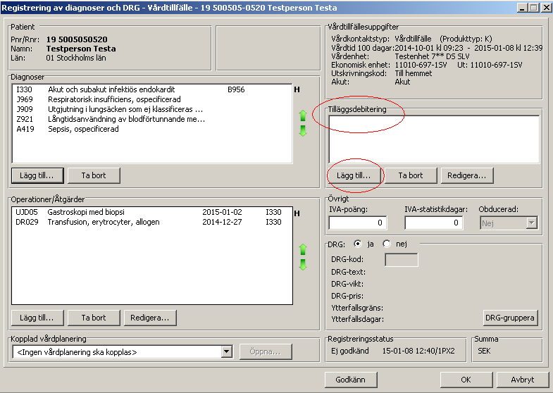

I exemplet nedan har patienten vårdats på IVA i tre dygn.

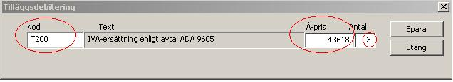

Avsluta med att gruppera och godkänna registreringen.

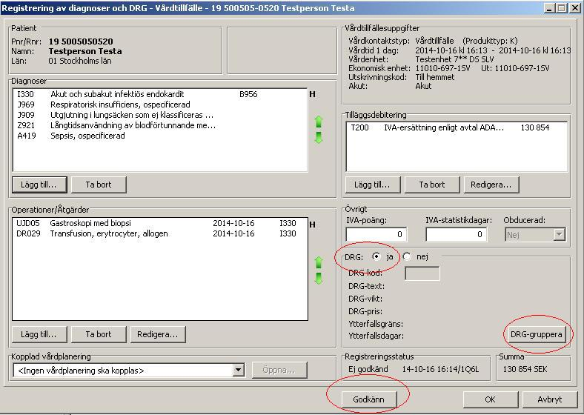

**Vid frågor** kontakta Christina Bringner, ankn. 566 31 eller Anna Lundberg, ankn. 552 77.